Activité 3:

Question 1: Installation des additions invités

- Pour commencer , nous faisons un [man apt-get]
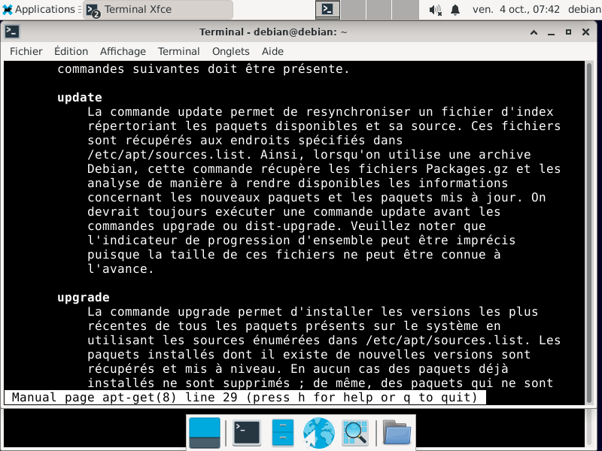

- Mise à jour de la base apt avec la commande [sudo apt update] puis [sudo apt upgrade]
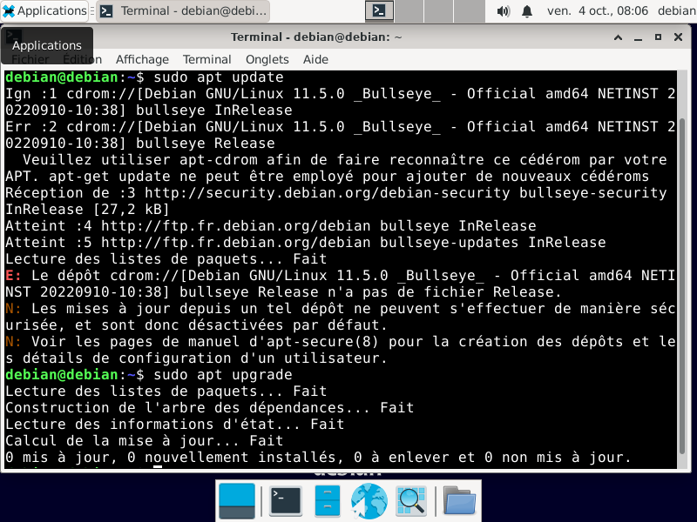

- Mise à jour de la distribution Debian [sudo apt dist-upgrade]

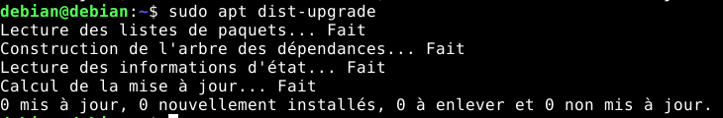

- La version du noyau utilisé : commande [uname -r]

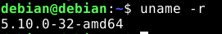

- Installation des fichiers d’en-tête [sudo apt install linux-headers-$(uname -r)]
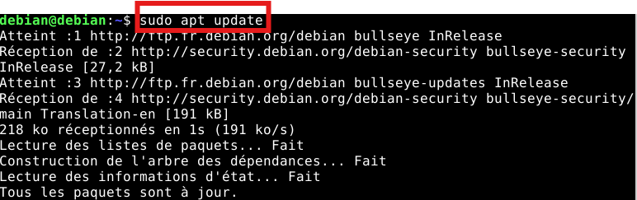
- Il faut d’abord exécuter la commande [sudo apt update] (qui met à jour le système apt) pour exécuter la commande.

- Ensuite, il faut exécuter la commande :
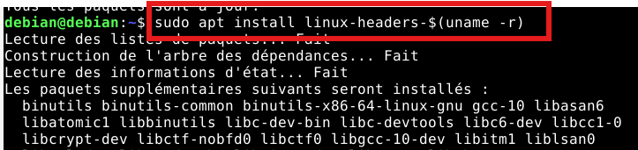
[sudo apt install linux-headers-$(uname -r)]

- Puis ensuite, exécuter la commande [sudo apt build-essential]:

- Installer les additions invités :
[sudo apt install make gcc dkms linux-source linux-headers-$(uname -r)]
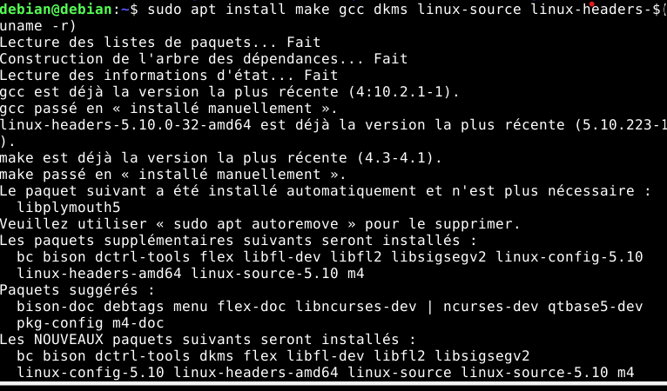

- Une fois le processus terminé, on effectue la commande [lsmod | grep vboxguest]
le terminal renvoie “vboxguest” ce qui signifie que l’opération s’est bien déroulée.

- Quitter le terminal avec la commande [exit], redémarrer la machine et se reconnecter avec “debian”.

- Sur l’application “Virtual Box”, il faut aller dans les dossiers partagés par le chemin d’accès: [Configuration > Dossiers Partagés (Shared folders)].
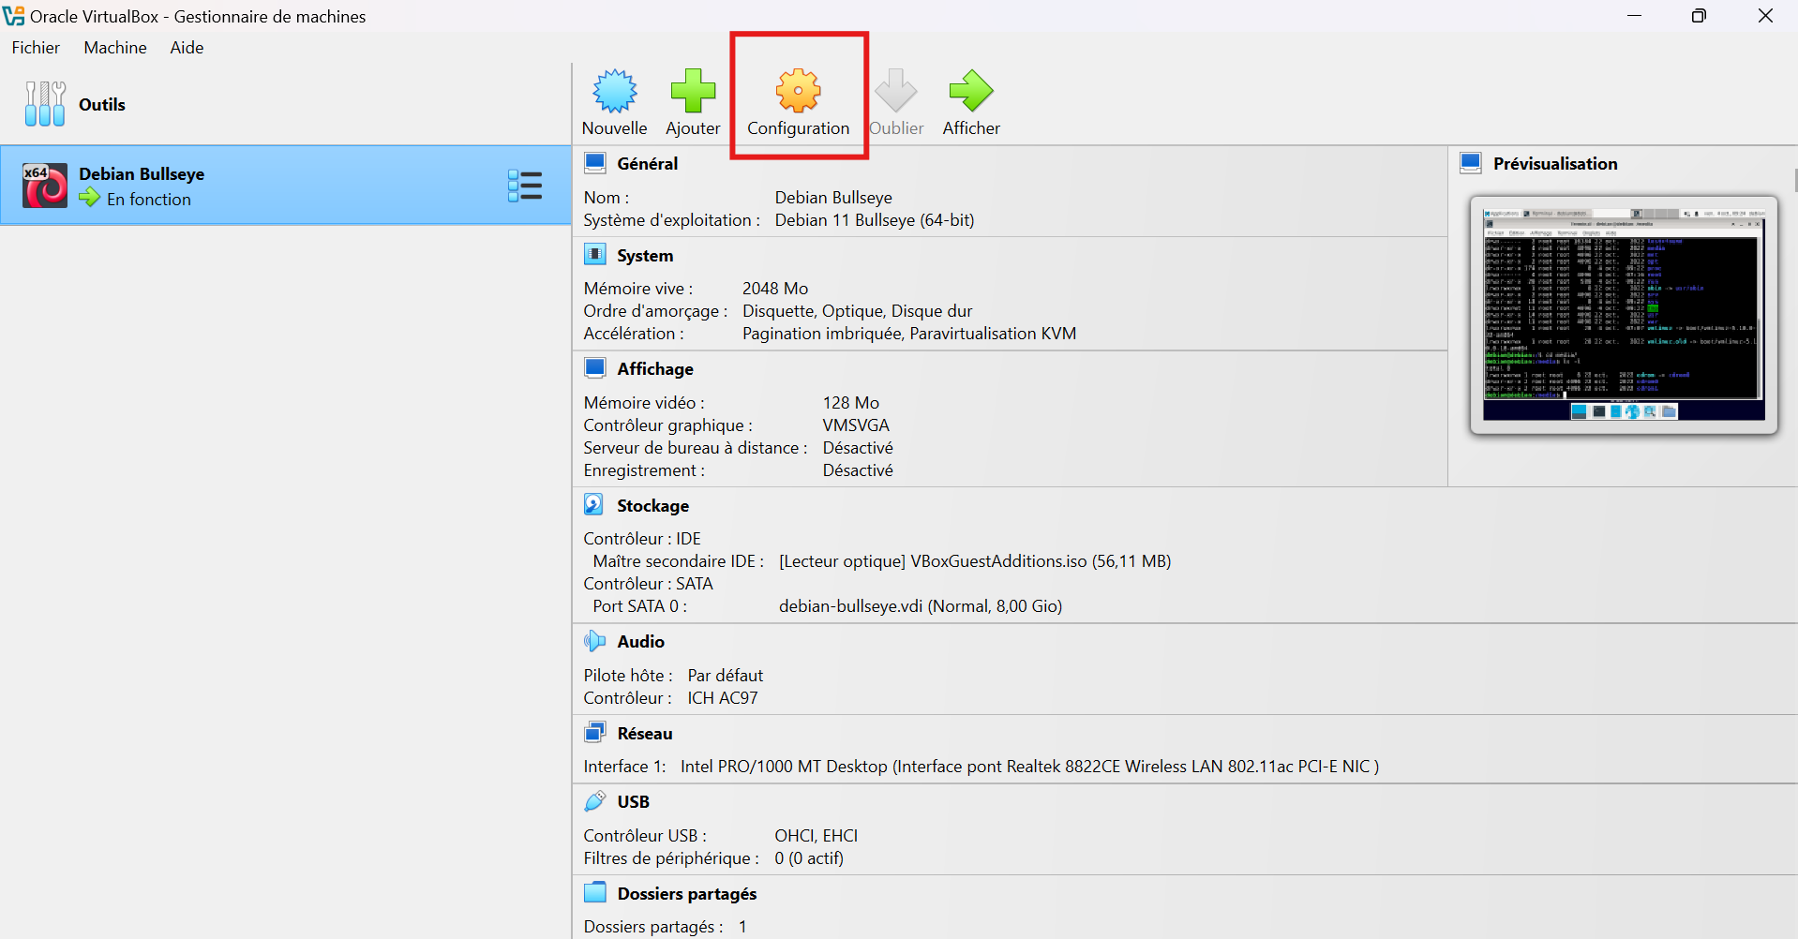

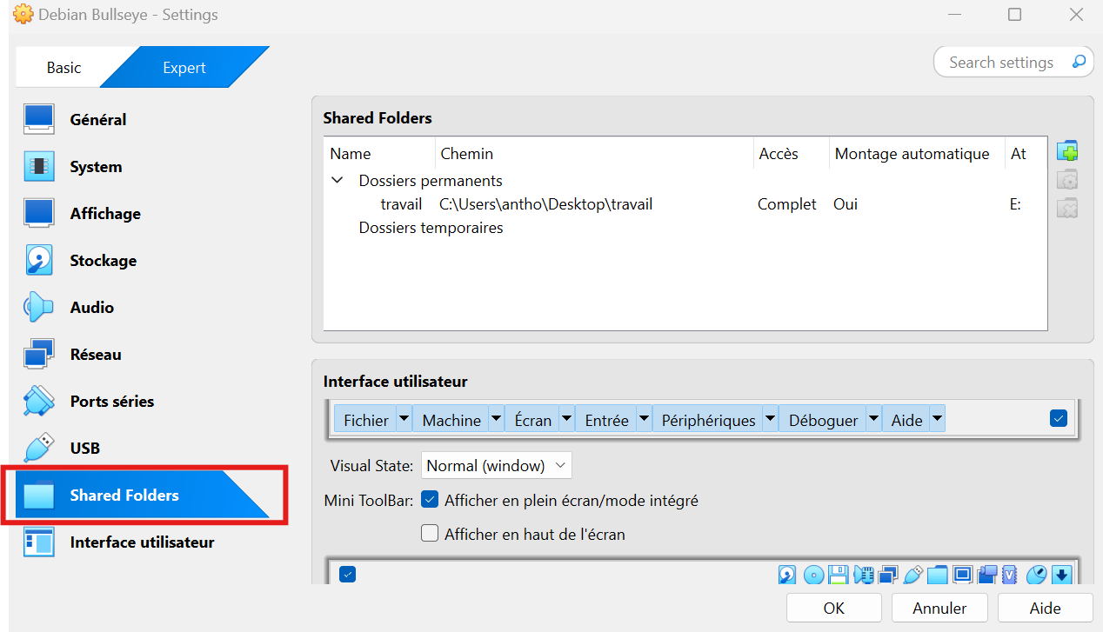

Ensuite, mettre dans le dossier partagé, le répertoire “travail” utilisé pour cette SAE.
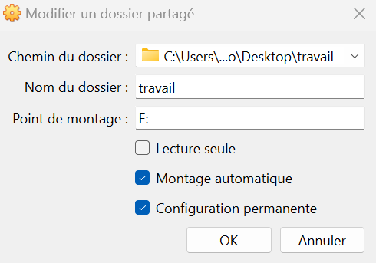

Puis, aller sur la machine virtuelle, dans
“Périphériques > Presse-Papier/Glisser-Déposer” et activer l’option “Bidirectionnel”.
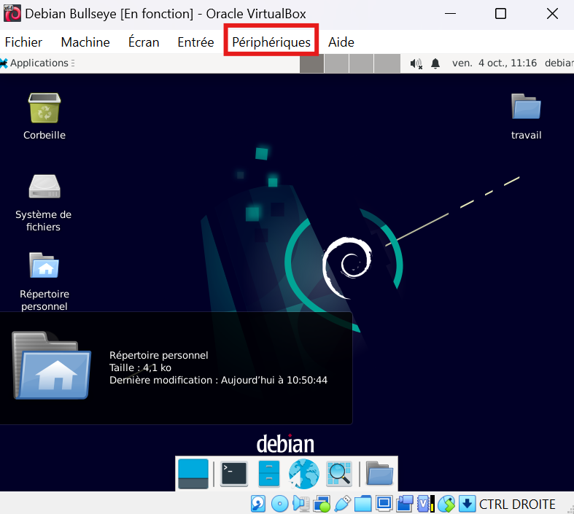

Faire, sur le terminal, la commande [sudo reboot]

AUTRE METHODE:

Dans le dossier où est installé VirtualBox se trouve un fichier nommé VBoxLinuxAdditions.iso

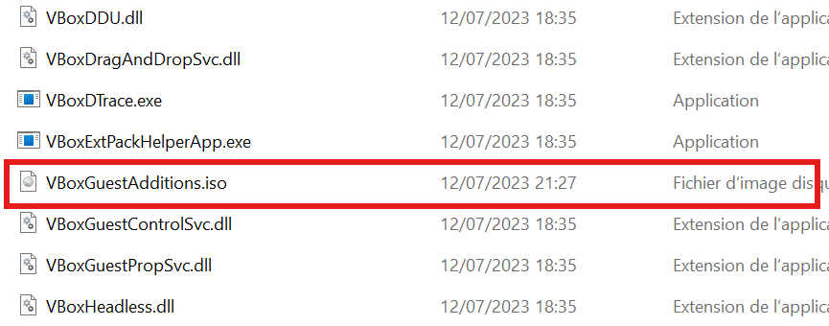

Il faut mettre ce fichier dans un lecteur CD virtuel : une fois la machine démarrée, appuyer sur “périphériques” puis “lecteur optique” puis “choose an existing file” et choisir le chemin d’accès du fichier repéré précédemment.
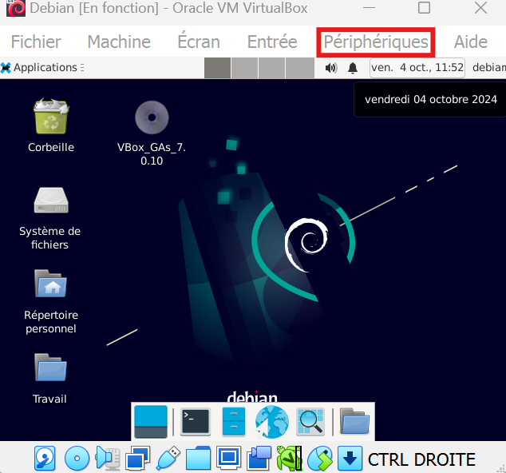

On voit sur l’image que le cd-rom virtuel a été initialisé.
On lance ensuite la commande [sudo sh media/cdrom0/VBoxLinuxAdditions.run]
puis redémarrer la machine avec [sudo reboot]

Le copier-coller sera maintenant fonctionnel.
Question 2: Partage de répertoires
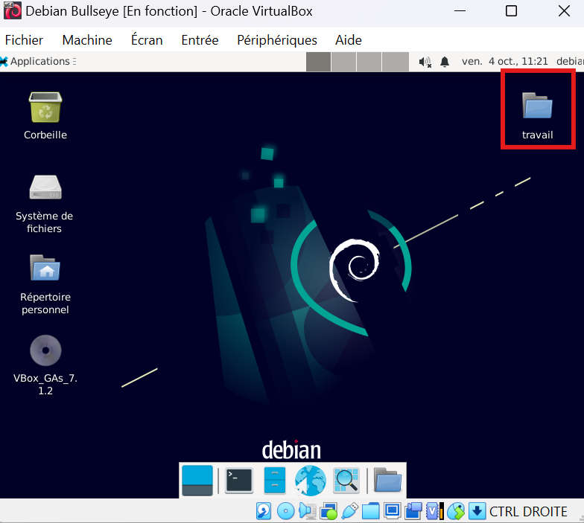
- Il faut déposer le répertoire “travail” sur le bureau de la machine virtuelle.

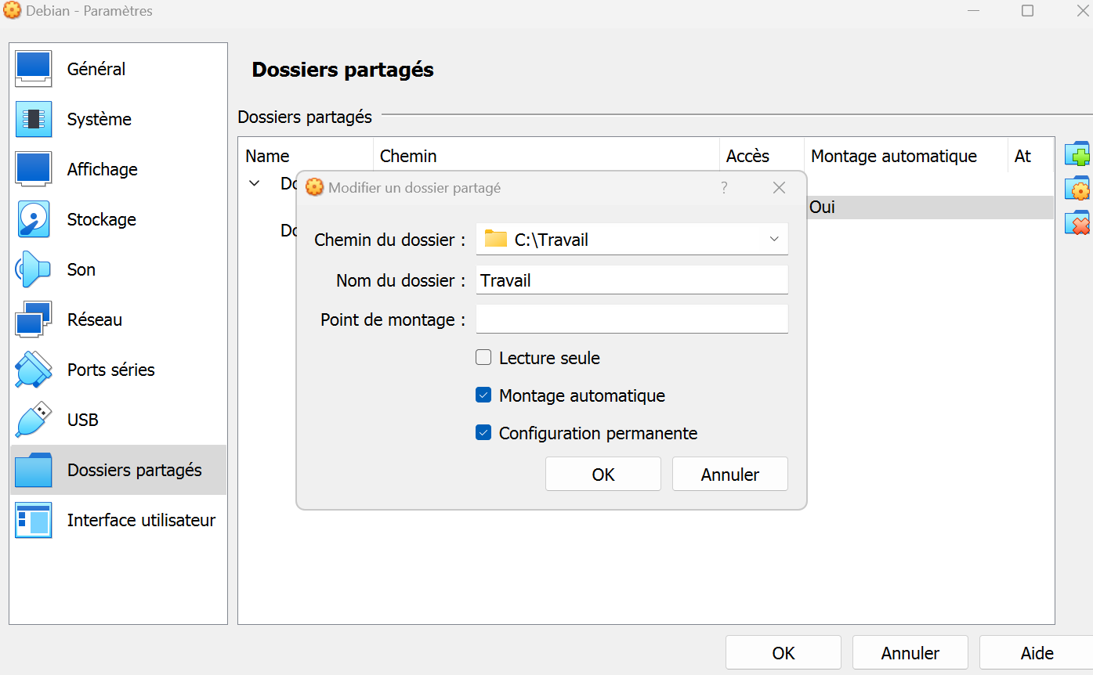
- Nous faisons maintenant les réglages nécessaires

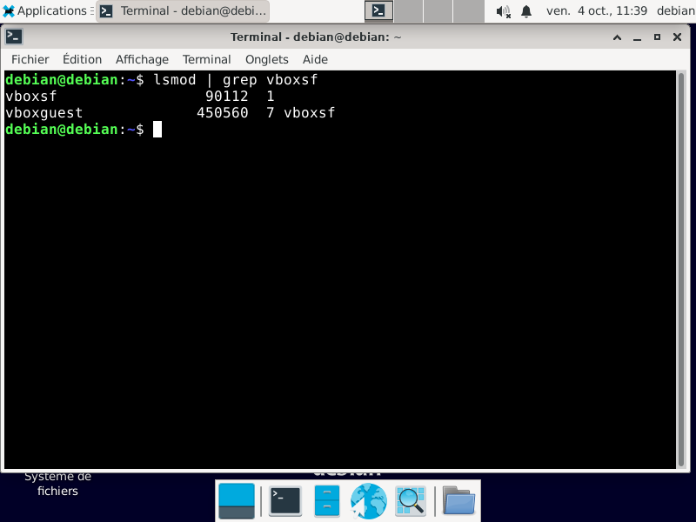
- Nous vérifions ensuite si le module vboxsf (vbox share file) est correctement installé:

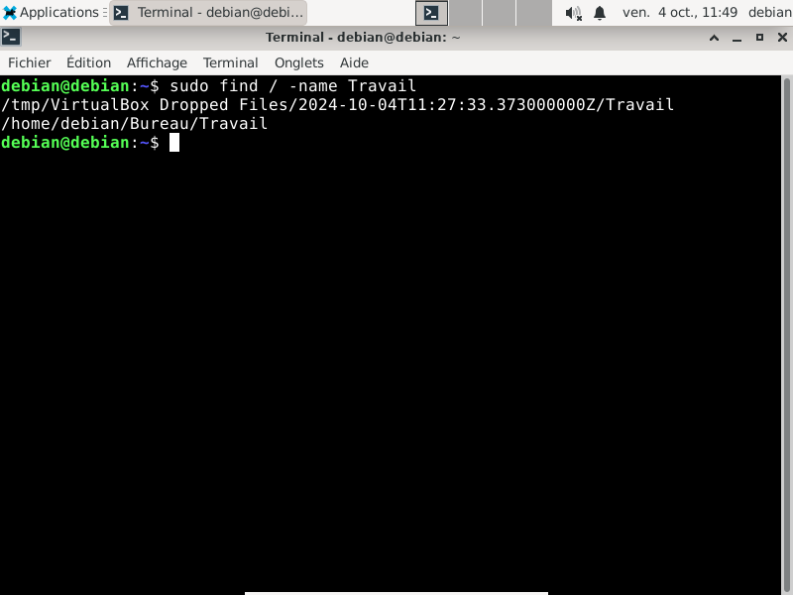
- Nous cherchons le dossier travail grâce à la commande : [ sudo find / -name Travail ]
On peut constater que l’on peut déposer le répertoire “travail” sur le bureau de la machine virtuelle.
- Le nom attribué à ce dossier est travail.

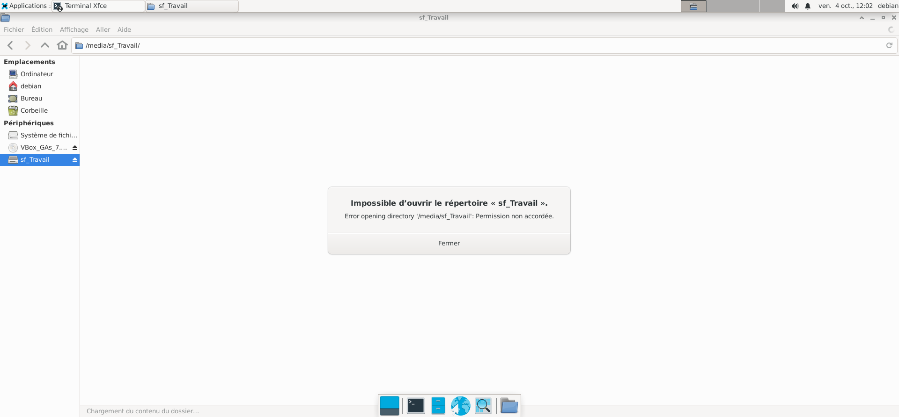
- Il est impossible d’accéder au répertoire travail

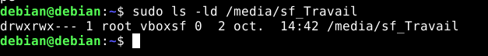
Cependant, le répertoire Travail appartient au groupe vboxsf

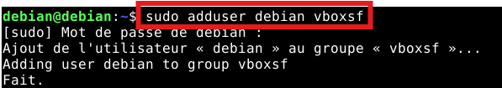
- L’utilisateur Debian est maintenant ajouté au groupe “vboxsf”.

- En utilisant la commande [id] on remarque que l’utilisateur debian appartient au groupe vboxsf
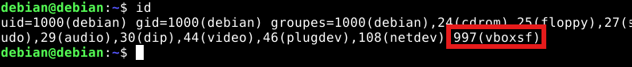
On a désormais accès au répertoire partagé sf_Travail :
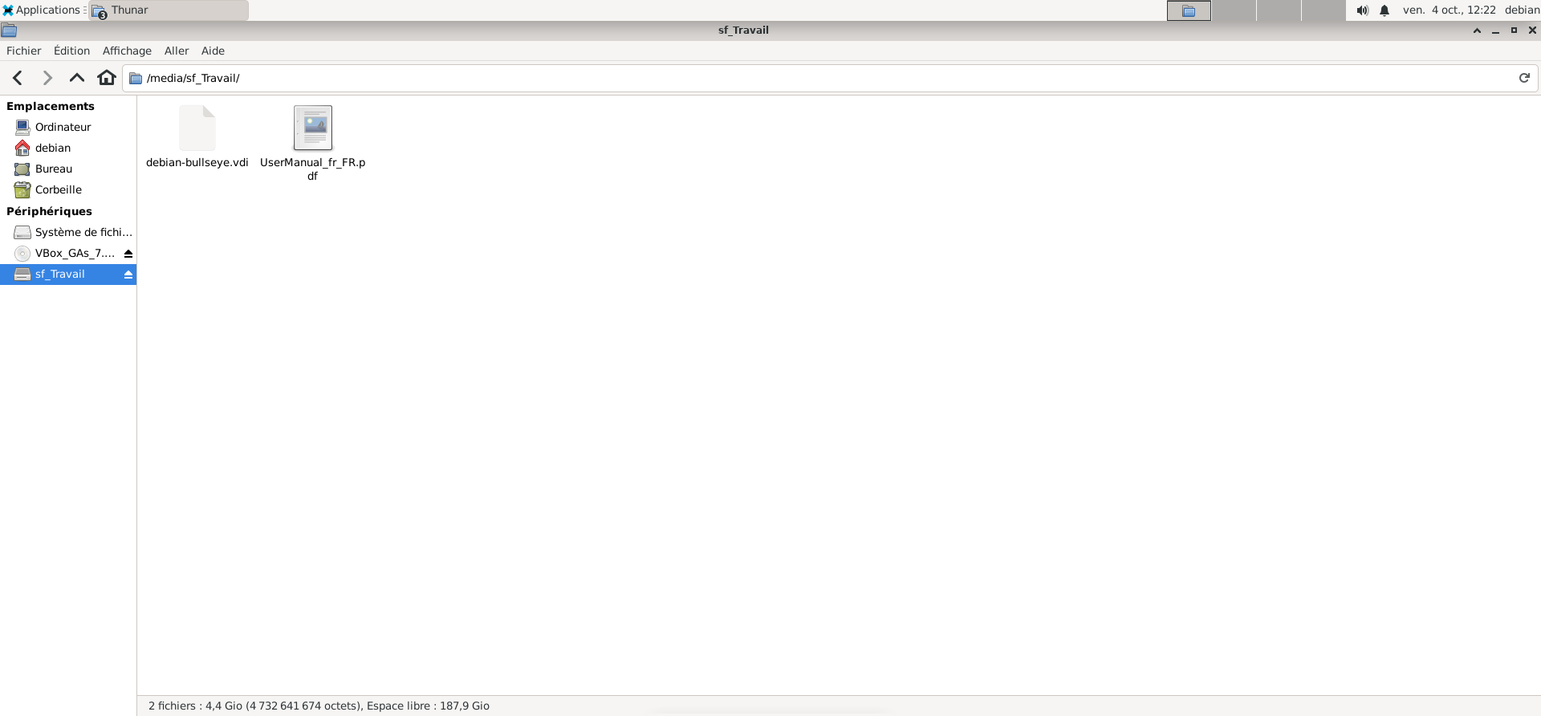

Les fichiers que l’on ajoute sur le répertoire partagé sf_Travail sont ajoutés sur Windows et inversement.

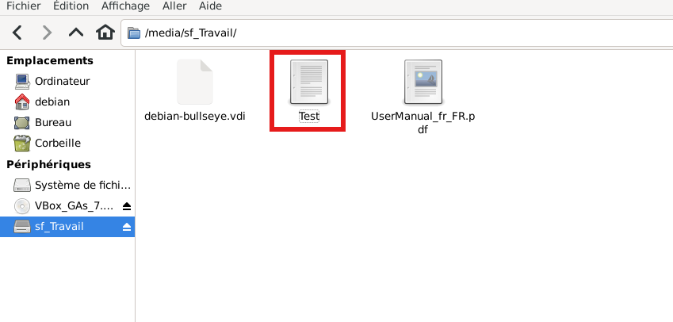

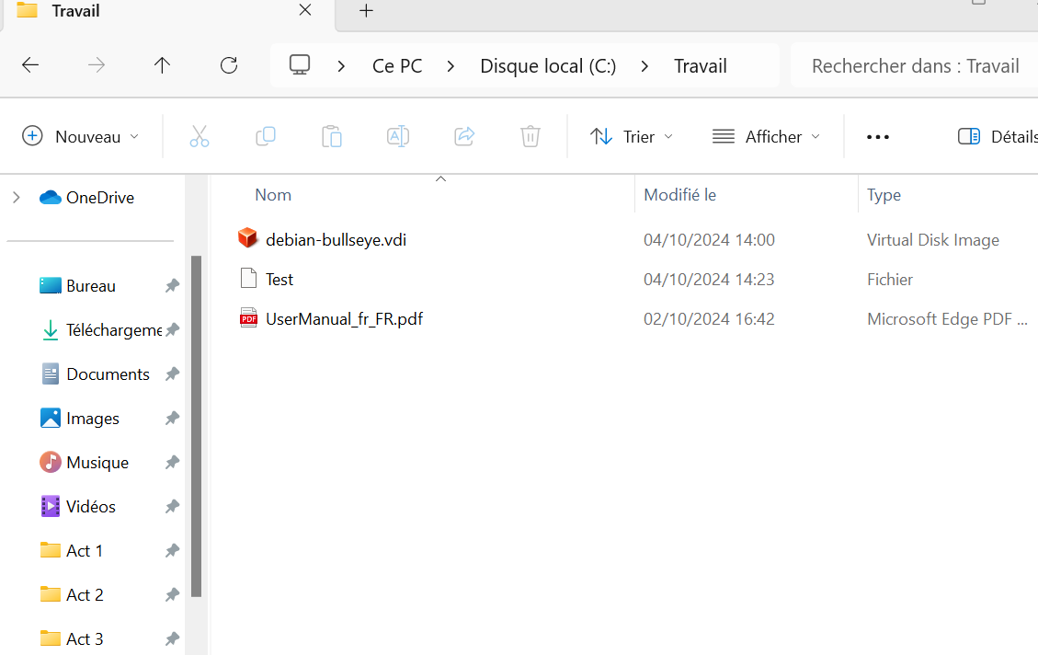

Question 3: Utilisation d'un dispositif USB, de l'audio, de la webcam et du bluetooth par le système invité (méthode incorrecte)
USB:
- Non, on ne peut pas utiliser la clé usb en même temps dans les deux systèmes
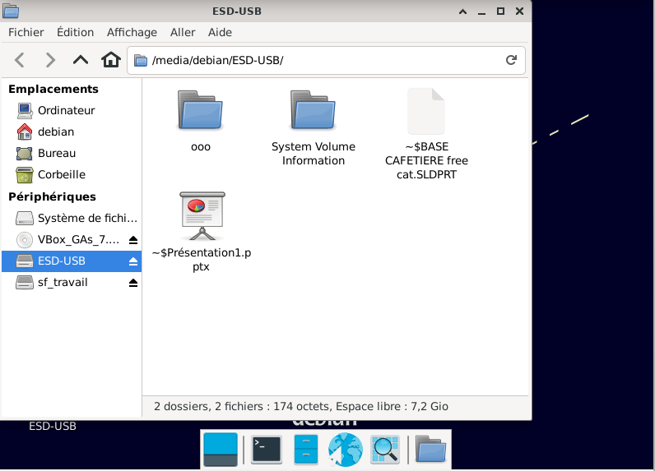
Faites fonctionner votre clé dans chacun des systèmes:
- Ajouter un dossier partagé avec le chemin de la clé:
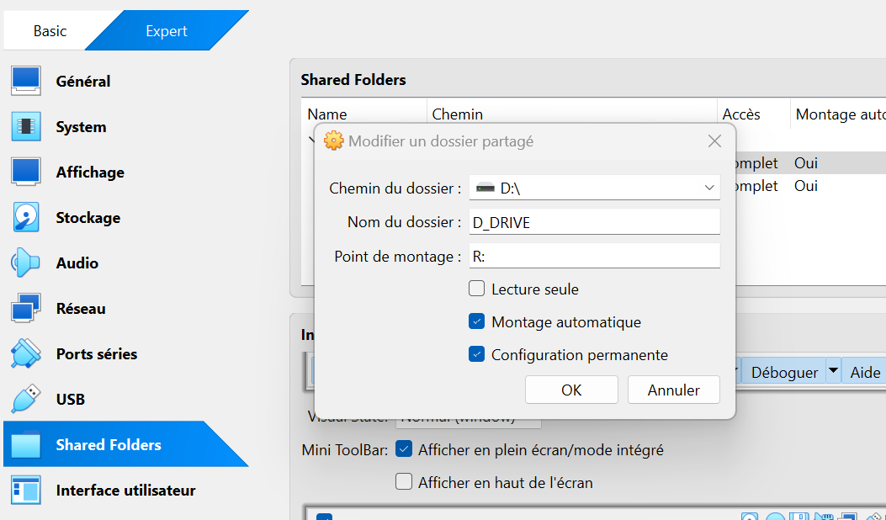

Découvrir le contenu de la clé dans chacun des deux systèmes:
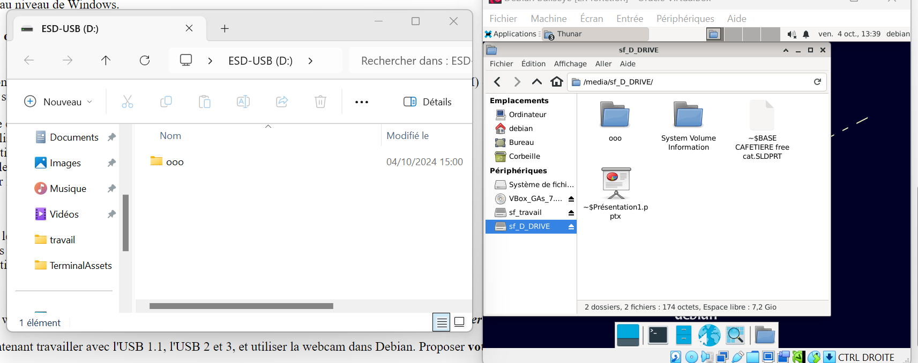
Vérifier sur l'interface virtualbox, qu'on ne peut pas utiliser l'USB3:
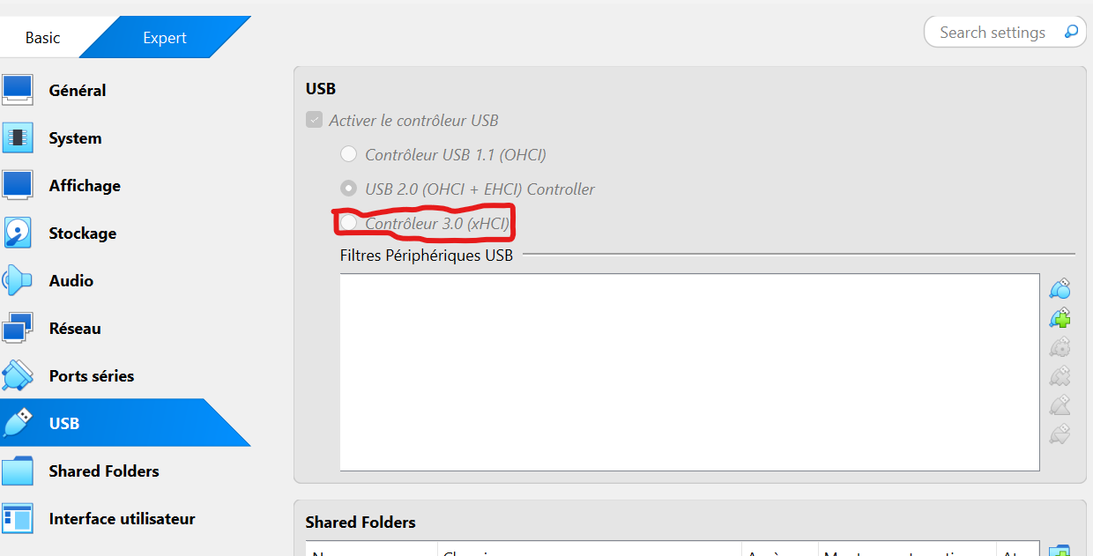
Le choix de l’USB3 est impossible.

Audio:
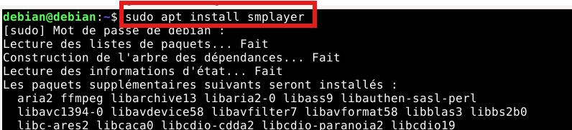
- Pour avoir accès aux périphériques audio, il faut installer le package “smplayer” avec la commande: [sudo apt install smplayer].

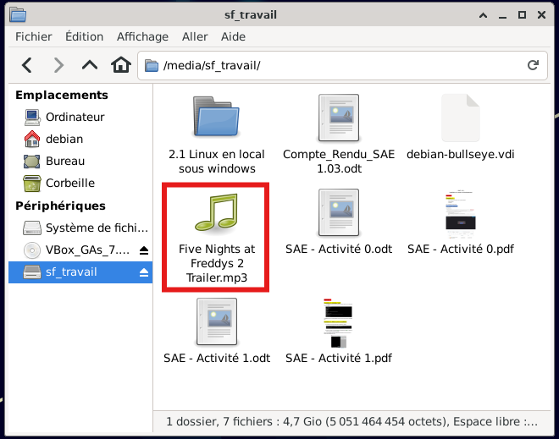
- Le fichier audio a été déposé dans le répertoire.

- Le son fonctionne bien.

Webcam: On installe l'extension virtualbox donnée sur le site de l’activité 3
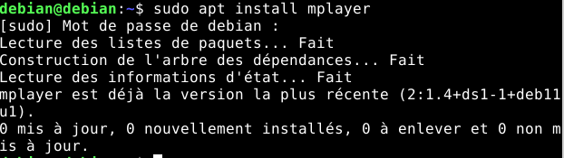
On installe mplayer avec la commande [sudo apt install mplayer] et on le lance avec la commande [mplayer tv://] ce qui active la webcam

Bluetooth:
Tout d’abord nous allons télécharger le bluetooth avec la commande : [ sudo apt-get install bluetooth bluez bluez-tools rfkill ]
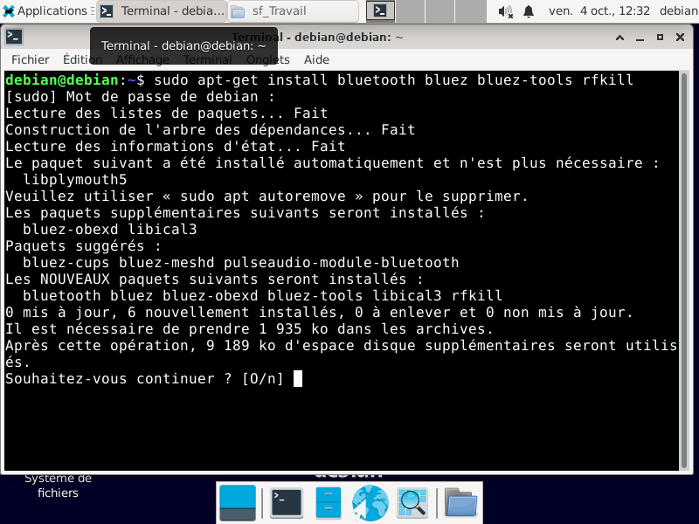
Ensuite nous devons démarrer le bluetooth avec la commande [systemctl start bluetooth].

Puis nous effectuons la commande [systemctl enable bluetooth] pour que le bluetooth se lance tout le temps dès le démarrage .
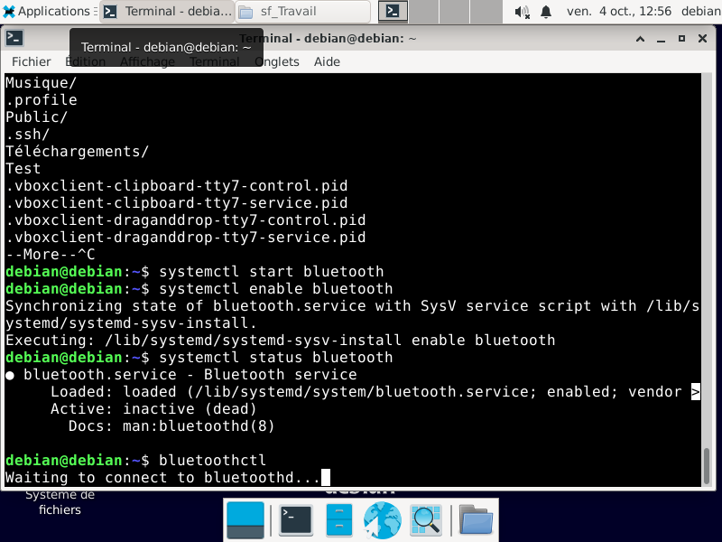
Enfin nous effectuons la commande [systemctl status bluetooth] et nous pouvons voir que le bluetooth est “ enabled “ c’est-à-dire activé.

